令和６年度　後期技能検定

　機械検査作業

受験手数料　　5,600円（実技）＋3100円（学科）　＝　8,700円

　　事務手数料　　振込手数料440円　郵送料420円（前回）　切手220円（110円×２）

　　（事務手数料は受験者の人数で変わります）

　　　　　　　　　　　　　　　　　　　　　　　　　　　合計金額　￥9,780円

証明写真2枚（学校側で撮影し用意します）

受験日　学科試験　　２月９日（日）午後～

　　　　実技試験　　１月　中旬の土曜日（試験会場都合で決定される為未定）

　　　　　　　　　　　　　　　　　　　　　　　※実技実施期間12/5～2/16

16 機械検査（機械検査作業）

■実技試験

（1）測定器を用いて部品の指示された測定箇所を測定する。 試験時間　　16分

（2）三針法によるねじプラグゲージの有効径を測定する。 試験時間　　 8分

（3）外側マイクロメータの器差を測定する。 試験時間　　10分

■学科試験 測定法、検査法、品質管理、機械要素、機械工作法、材料、製図、電気、 安全衛生

3級機械検査参考動画

<https://youtu.be/FWBinq8FfKI>

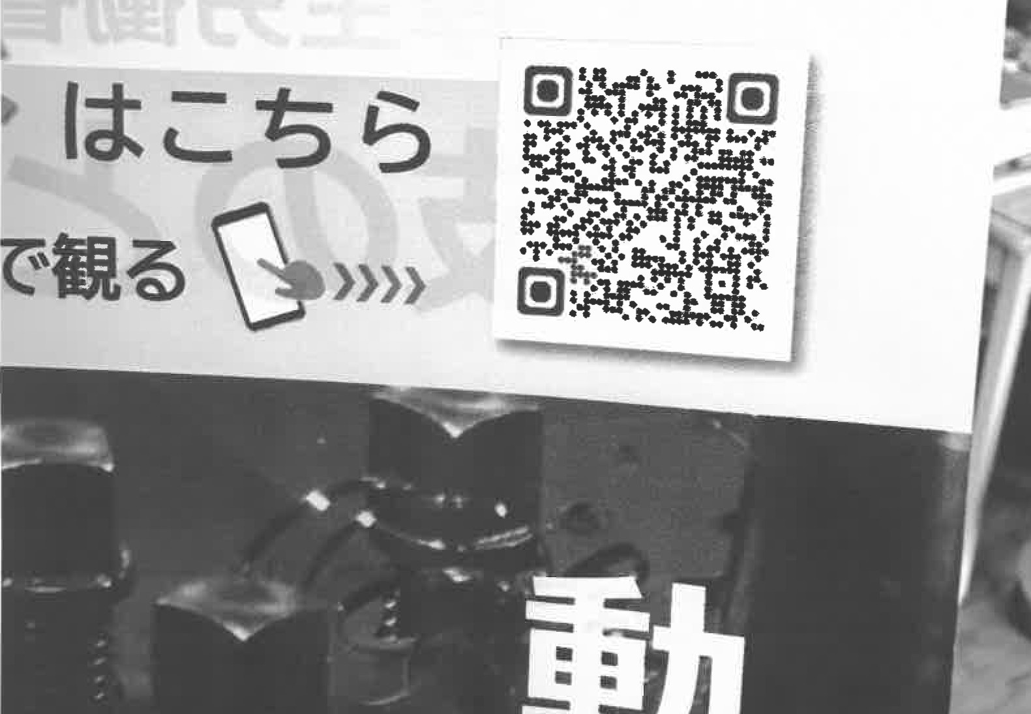

１０月１８日が申し込み締め切りになる為、１０月１６日の放課後手続きします。

受験希望生徒は事前に担当者まで連絡してください。

　　　　　　　　　　　　　　　　　　　　　　　　　　　　　担当　　機械系　近藤